Министерство науки и высшего образования Российской Федерации

Федеральное государственное бюджетное образовательное учреждение высшего образования

**ИРКУТСКИЙ НАЦИОНАЛЬНЫЙ ИССЛЕДОВАТЕЛЬСКИЙ ТЕХНИЧЕСКИЙ УНИВЕРСИТЕТ**

|  |
| --- |
| Институт информационных технологий и анализа данных |
| наименование института |

|  |  |
| --- | --- |
| Допускаю к защите |  |
| Руководитель |  |
|  | подпись |
|  | Л.С. Вахрушева |
|  | И.О. Фамилия |

|  |
| --- |
| Информационная система по организации |
| социальных конкурсов |

наименование темы

**ПОЯСНИТЕЛЬНАЯ ЗАПИСКА**

к курсовому проекту по дисциплине

|  |  |  |
| --- | --- | --- |
| Технологии разработки программных комплексов | | |
|  | 1.023.00.00 - ПЗ |  |

обозначение документа

|  |  |  |  |  |  |  |
| --- | --- | --- | --- | --- | --- | --- |
| Выполнил студент |  | АСУб-21-1 |  |  |  | Е.Д.Рытик |
|  |  | шифр группы |  | подпись |  | И.О. Фамилия |
| Нормоконтроль |  |  |  |  |  | Л.С. Вахрушева |
|  |  |  |  | подпись |  | И.О. Фамилия |

Курсовой проект защищен с оценкой __________________

Иркутск 2024 г.

Министерство науки и высшего образования Российской Федерации

Федеральное государственное бюджетное образовательное учреждение высшего образования

**ИРКУТСКИЙ НАЦИОНАЛЬНЫЙ ИССЛЕДОВАТЕЛЬСКИЙ ТЕХНИЧЕСКИЙ УНИВЕРСИТЕТ**

ЗАДАНИЕ

НА КУРСОВОЕ ПРОЕКТИРОВАНИЕ

|  |  |  |  |
| --- | --- | --- | --- |
| По курсу | | Технологии разработки программных | |
|  | | комплексов | |
| Студенту | | Рытик Е.Д. | |
|  | | (фамилия, инициалы) | |
| Тема проекта | Информационная система по организации | | |
| социальных конкурсов | | | |
|  | | | |
| Исходные данные: | | | |
| Разработка информационной системы для организации социальных конкурсов | | | |
| |  |  |  | | --- | --- | --- | | Рекомендуемая литература: |  | | | 1. Гутгарц Р.Д Проектирование автоматизированных систем обработки информации и управления: учебное пособие для академического бакалавриата. – М.: Издательство Юрайт, 2019. 2. Проектирование АСОИУ [Электронный ресурс] : методические указания по выполнению курсового проекта: 09.03.01 «Информатика и вычислительная техника» для бакалавров по специальности «Автоматизированные системы обработки информации и управления» / Иркут. нац. исслед. техн. ун-т ; сост. Р. Д. Гутгарц. - Электрон. дан. - Иркутск : ИРНИТУ, 2018 3. Проектирование информационных систем : учебник и практикум для академического бакалавриата / Д. В. Чистов, П. П. Мельников, А. В. Золотарюк, Н. Б. Ничепорук ; под общ. ред. Д. В. Чистова. – М. : Издательство Юрайт, 2016. | | | | |  |

Графическая часть на ______________ листах.

Дата выдачи задания «20» сентября 2024 г.

|  |  |  |  |
| --- | --- | --- | --- |
| Задание получил |  |  |  |
|  | подпись |  | И.О. Фамилия |

Дата представления проекта руководителю «21» декабря 2024 г.

|  |  |  |
| --- | --- | --- |
| Руководитель курсового проектирования |  | Л.С. Вахрушева |
|  | подпись | И.О. Фамилия |

Содержание

**Введение** 4

1. Анализ 5

1.1. Описание предметной области 5

1.2. Обзор существующих программных средств 7

1.3. AS-IS vs TO BE 14

1.3.1. AS-IS. 14

1.3.2. TO BE 15

1.4. Описание вариантов использования 16

1.5. Выработка требований и постановка задачи 19

2. Проектирование 20

2.1. Выбор и обоснование средств проектирования 20

2.2. Проектирование архитектуры приложения 23

2.3. Проектирование пользовательского интерфейса 25

2.3.1. Верхнеуровневое определение экранов 25

2.3.2. Назначение экранов 27

2.3.3. Отрисовка и описание макетов 31

2.3.4. Карта экранов 34

3. Разработка 36

Заключение 39

Список используемых источников 40

# **Введение**

В современном обществе социальные конкурсы становятся важным инструментом для активизации общественной жизни, поддержки талантливых людей и продвижения социальных инициатив. Организация таких мероприятий требует комплексного подхода, включающего не только креативные идеи и ресурсы, но и эффективные технологии. Информационные системы для организации социальных конкурсов играют ключевую роль в автоматизации процессов, управлении данными участников и обеспечении прозрачности.

Эти системы позволяют упростить этапы регистрации, отбора и оценки конкурсных работ, а также способствуют взаимодействию между организаторами, участниками и жюри. Они обеспечивают доступ к необходимой информации в режиме реального времени, что способствует быстрому принятию решений и улучшает качество взаимодействия. Важно отметить, что грамотная интеграция информационных технологий не только повышает эффективность мероприятий, но и расширяет их аудиторию, привлекая внимание к социальным проблемам и инициативам.

Таким образом, развитие информационных систем для организации социальных конкурсов представляет собой актуальную задачу, способствующую не только повышению качества самих конкурсов, но и укреплению гражданского общества в целом.

# Анализ

# Описание предметной области

Информационная система для организации социальных конкурсов представляет собой интегрированную платформу, направленную на упрощение процесса проведения мероприятий, способствующих социальной активности и вовлеченности граждан. Она включает в себя модуль регистрации участников, который позволяет пользователям легко создавать аккаунты и регистрироваться на мероприятия.

Каждый конкурс имеет уникальную страницу, где размещается информация о правилах участия, целях и сроках проведения.

Важным элементом является системный анализ результатов конкурсов, который включает в себя сбор и обработку статистических данных о количестве проведенных конкурсах. Это помогает организаторам планировать будущие конкурсы более эффективно и учитывать интересы аудитории.

Интерфейс системы интуитивно понятен и предоставляет доступ как пользователям, так и организаторам, что делает взаимодействие простым и удобным. Таким образом, данная информационная система создает благоприятную среду для реализации социальных проектов и поддержания активного гражданского общества.

**Цель:** Обеспечение эффективного, прозрачного и доступного процесса организации социальных конкурсов, способствующего повышению вовлеченности граждан и поддержке социальных инициатив.

**Задачи:**

1. **Провести анализ рабочей области**: провести исследование текущего состояния социальных конкурсов, изучить потребности пользователей, проанализировать существующие решения и выявить ключевые проблемы, которые необходимо решить.
2. **Создать макеты и идеи реализации**: разработать прототипы интерфейса и функционала системы, включая макеты страниц и схемы взаимодействия пользователей с системой. Обсудить идеи с потенциальными пользователями и собрать отзывы.
3. **Проверить реализацию**: оценить предварительные версии макетов и прототипов на соответствие требованиям пользователей, внести необходимые коррективы.
4. **Разработать ТЗ и согласовать ТЗ**: составить техническое задание (ТЗ) на основе собранной информации и согласовать его с заинтересованными сторонами, чтобы убедиться, что все требования учтены.
5. **Реализация в соответствии с ТЗ**: приступить к разработке системы, следуя утвержденному ТЗ, используя подходящие технологии и инструменты.
6. **Протестировать и исправить ошибки**: провести многоуровневое тестирование системы (функциональное, пользовательское, нагрузочное) для выявления и исправления ошибок, а также оценки работоспособности и производительности системы.

**Проблемы:**

Создание информационной системы по организации социальных конкурсов решает ряд актуальных проблем:

1. **Неэффективность текущих процессов**: Многие конкурсы организуются вручную, что приводит к потере времени, ресурсов и человеческих ошибок. Система автоматизирует регистрацию, подачу заявок и обработку результатов.
2. **Недостаток информации**: Потенциальные участники могут не знать о существующих конкурсах и их условиях. Система централизует информацию и делает её доступной для всех.
3. **Отсутствие обратной связи**: без системы организаторы не могут легко собрать отзывы участников о конкурсах, что затрудняет их улучшение. Платформа может интегрировать функции обратной связи.
4. **Проблемы с доступностью**: Участники из удаленных регионов могут сталкиваться с трудностями доступа к информации о конкурсах. Система обеспечит доступность через интернет, расширяя охват.
5. **Необходимость в мониторинге и анализе**: без системы сложно оценить эффективность конкурсов и выявить лучшие практики.

**Актуальность**

Актуальность проекта информационной системы по организации социальных конкурсов можно рассмотреть с нескольких ключевых аспектов:

1. **Доступность информации**: Информационная система обеспечит доступ к актуальным данным о конкурсах, условиях участия и результатах, что способствует более широкому участию людей, особенно тех, кто не имеет доступа к традиционным источникам информации.
2. **Поддержка инициатив**: Конкурсы могут стать платформой для реализации и поддержки инновационных идей и инициатив в социальных проектах. Система поможет организаторам находить новые идеи и ресурсы, а участникам — реализовывать свои проекты.
3. **Автоматизация процессов**: Использование информационной системы позволяет автоматизировать процессы регистрации участников, подачи заявок и оценки работ, что значительно упрощает организацию и управление конкурсами.
4. **Мониторинг и аналитика**: Система может обеспечить сбор данных для анализа результатов конкурсов, что поможет в оценке их эффективности и выявлении лучших практик.

Таким образом, создание информационной системы для организации социальных конкурсов отвечает актуальным потребностям общества и способствует развитию социальной активности, инноваций и сотрудничества.

# Обзор существующих программных средств

В результате анализа существующих программных решений было установлено, что ни одна из них полностью не повторяет функционал автоматизированной системы. Однако были выявлены приложения, обладающие частично схожими возможностями. Для сравнительного анализа были рассмотрены следующие веб-сервисы:

* АИС Молодежь России;
* Leader ID;
* Субботы московского школьника;

Данная выборка содержит типичные примеры интернет-ресурсов со схожей тематикой.

Кратко проанализируем Интернет-ресурсы, перечисленные выше.

* + 1. **«АИС Молодежь России».**

Главная страница показана на рисунке 1.

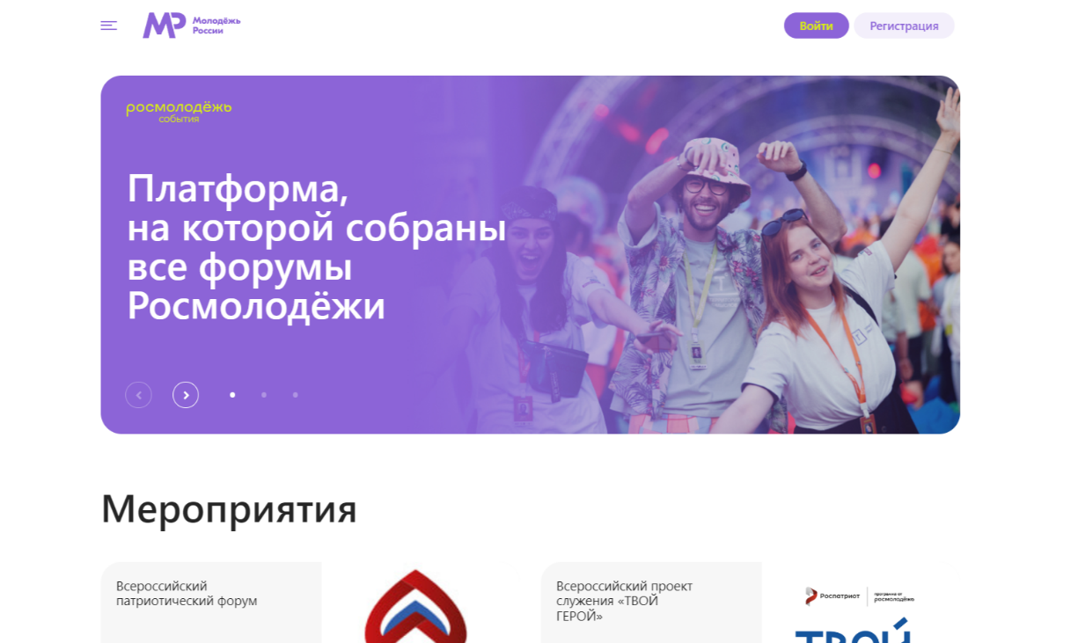

Рисунок 1 – Главная страница «АИС Молодежь России»

Главная страница сайта платформы "Молодёжь России" посвящена организации форумов Росмолодёжи. На верхней части страницы размещён большой баннер с изображением.

В верхнем правом углу расположены кнопки "Войти" и "Регистрация", предназначенные для авторизации пользователей. Логотип платформы, обозначенный как "Молодёжь России", находится в верхнем левом углу.

Ниже баннера представлен раздел "Мероприятия", где показаны различные проекты и форумы.

Цветовая схема сайта преимущественно фиолетовая с белыми акцентами, создавая яркое и позитивное оформление, соответствующее теме молодёжных мероприятий.

Следующая страница, которую мы рассмотрим, будет «Профиль» (см. рисунок 2). На данной странице предоставляется информация о пользователе.

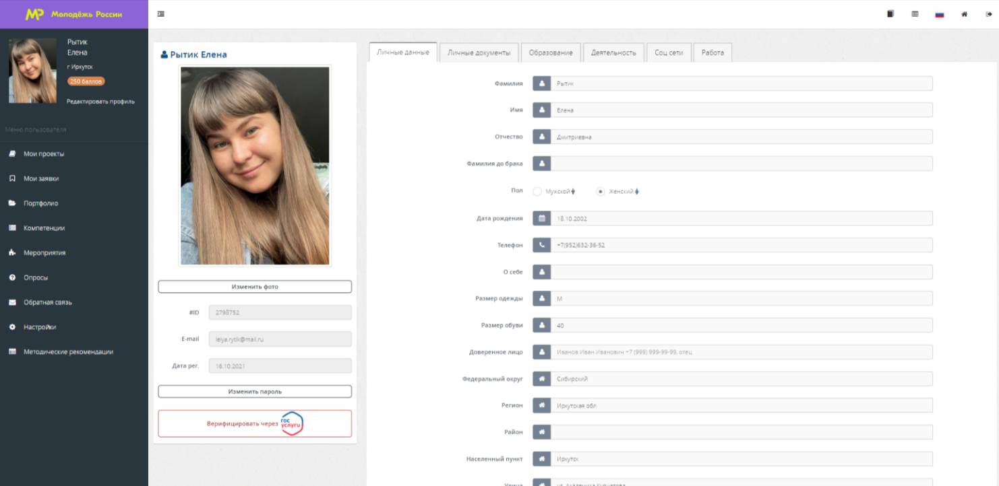

Рисунок 2 – Информация о пользователе

На рисунке 3 представлены заявки пользователя на мероприятие.

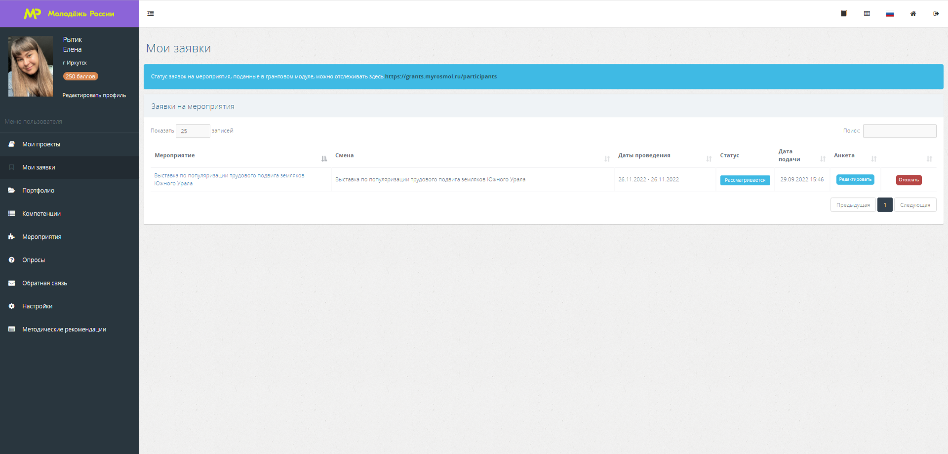

Рисунок 3 – Заявки пользователя

**Общая оценка интерфейса:** Интерфейс платформы выглядит современно. Дизайн выполнен в яркой цветовой гамме с акцентом на фиолетовый цвет, что привлекает внимание. Навигация проста и интуитивно понятна: крупные кнопки для входа и регистрации, а разделы с действиями структурированы для удобства поиска.

**Цветовое решение:** Цветовое решение интерфейса выполнено в спокойных тонах. Основной акцент сделан на фиолетовый цвет, который используется в верхней панели и логотипе, создает визуальную связь с брендом. Белый фон влияет на восприятие текста и данных, а кнопки синего и красного цветов позволяют активировать основные действия. Такое сочетание цветов обеспечивает ясность интерфейса и удобное взаимодействие пользователя с системой.

**Объем и структура представленной информации:** Система включает в себя различные разделы с информацией, такие как мои проекты, мои заявки, портфолио и т.д. Информация представлена четко и понятно, без сложных терминов и непонятных концепций.

**Понятность информации:** Вся информация, представленная в приложении, понятна и доступна для понимания. Нет сложных терминов или непонятных концепций.

**Удобство навигации:** Навигация по приложению проста и удобна. Пользователи могут легко переключаться между разделами и просматривать свои данные.

* + 1. **Leader ID.**

Главная страница показана на рисунке 4.

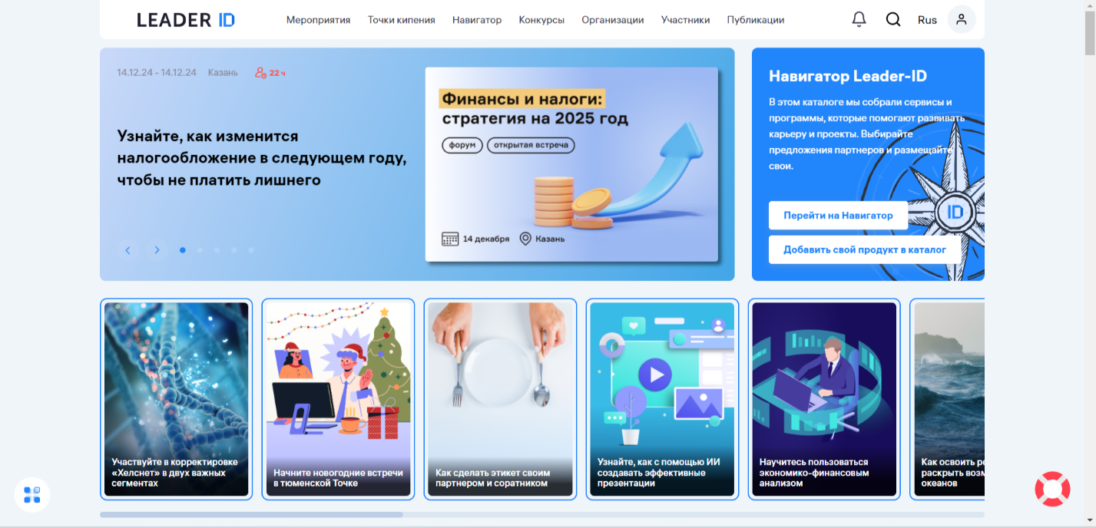

Рисунок 4 – Главная страница «Leader ID»

На главной странице сайта мы встречаем предложение познакомиться с возможностями сайта. Также в верхней части сайта находится навигационная панель. Рассмотрим некоторые элементы этого меню, которые интересны для нашего проекта.

Рассмотрим страницу «Профиль», где необходимо внести информацию о пользователе (см. рисунок 5)

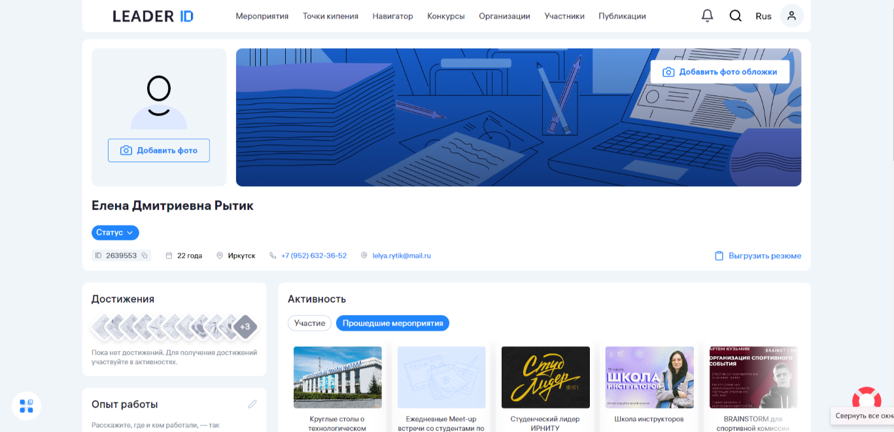

Рисунок 5 – Профиль

Далее перейдем к просмотру списка мероприятий (см. рисунок 6).

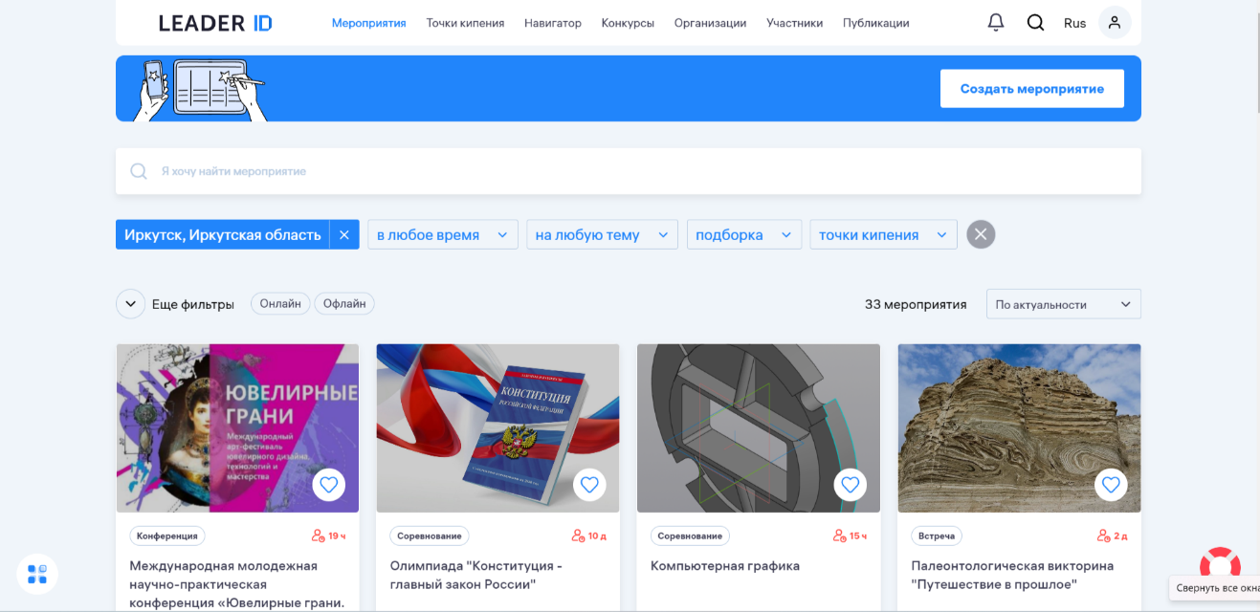

Рисунок 6 – Список мероприятий

Также рассмотрим страницу «Создания мероприятия» (см. рисунок 7).

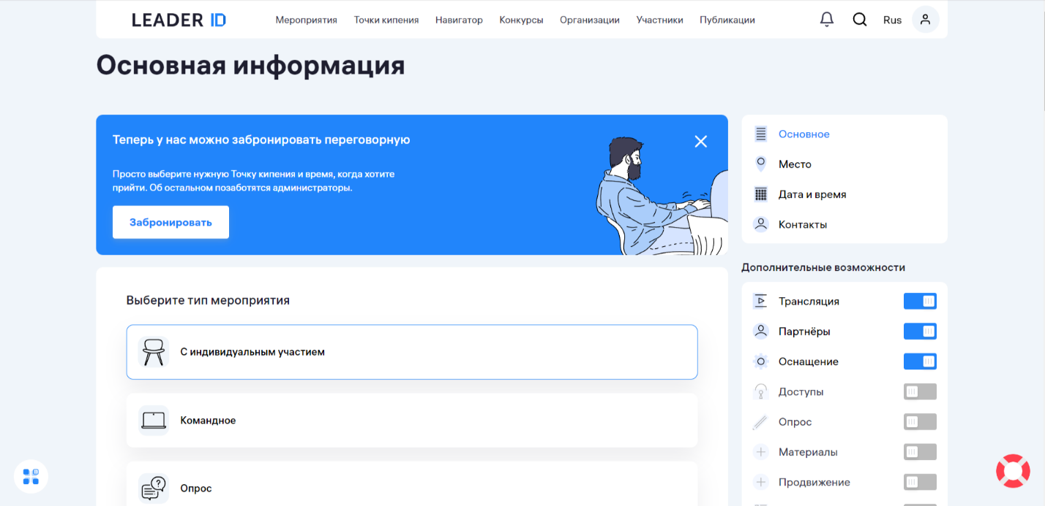

Рисунок 7 – Создание мероприятия

На данной странице, мы можем создать мероприятие, задать ему тип, название, дату, время, описание и ограничения.

Рассмотрим карточку, созданного для примера, мероприятия (см. рисунок 8).

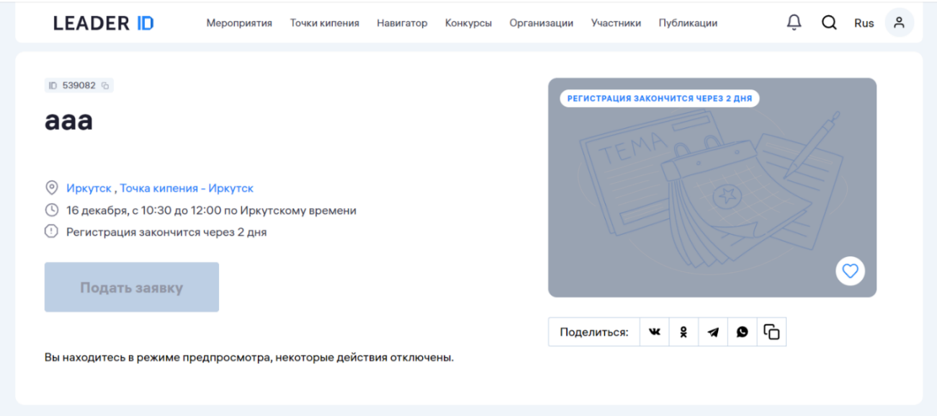

Рисунок 8 – Карточка мероприятия «Leader ID»

**Общая оценка интерфейса:** Интерфейс выглядит современно и структурировано, с акцентом на удобство использования. В верхней части расположены такие важные элементы навигации, как вкладки, поиск и профиль настройки, которые обеспечивают быстрый доступ к основным функциям.

**Цветовое решение:** Цветовое решение выполнено в сине-белой гамме, что создает ощущение деловой активности и финансовой выгоды. Акценты, такие как синие кнопки и иллюстрации, привлекают внимание к ключевым элементам, не перегружая визуальное восприятие. Общий стиль интерфейса минималистичный.

**Объем и структура представленной информации:** Объём информации на странице сбалансирован: основные данные о пользователе находятся в верхней части профиля, что позволяет быстро идентифицировать пользователя. Структура логически разделена на блоки. Каждый блок содержит либо основные данные, либо вызов к действию. В целом структура ориентирована на использование и обеспечивает пользователю всю необходимую информацию без перегрузки.

**Понятность информации:** Информация, представленная в приложении, отличается простотой и доступностью для восприятия. Все данные структурированы таким образом, чтобы быть понятными даже для неподготовленного пользователя. В тексте отсутствуют сложные термины или специальные понятия, которые могли бы помешать затруднениям.

**Удобство навигации:** Навигация по приложению проста и удобна. Пользователи могут легко переключаться между разделами и просматривать свои данные.

* + 1. **Субботы Московского школьника.**

Главная страница показана на рисунке 9.

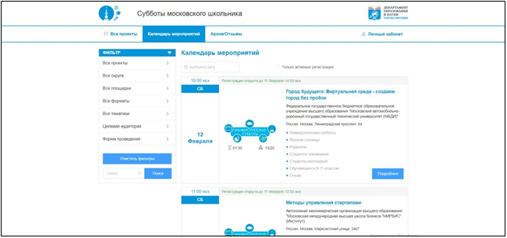

Рисунок 9 – Главная страница

Главная страница данного сайта содержит календарь, в котором отображаются мероприятия.

На данные мероприятия можно зарегистрироваться, авторизовавшись на сайте.

Также на левой части страницы сайта имеется фильтр мероприятий по категории проекты, округи, площадки, форматы, тематики. Стоит отметить, что данный ресурс ориентирован только на г. Москву.

Рассмотрим страницу мероприятия (для этого необходимо нажать

«подробнее»).

На странице отображается информация о мероприятии, место и время проведения, а также краткое описание (см. рисунок 10).



Рисунок 10 *-* Страница «Карточка мероприятия» «Субботы московского школьника»

* + 1. **Вывод**

Результаты анализа рассмотренных выше систем оформлены в виде таблицы 1.

Таблица 1 – Итоговое сравнение рассмотренных ресурсов

|  |  |  |  |
| --- | --- | --- | --- |
| **Критерий** | «Росмолодежь» | «LeaderID» | «Субботы московского школьника» |
| Общая оценка интерфейса | 5 | 4 | 2 |
| Цветовое решение интерфейса | 5 | 4 | 3 |
| Объём и структура представленной информации | 5 | 4 | 4 |
| Понятность информации | 5 | 4 | 2 |
| Удобство навигации | 5 | 5 | 2 |
| **Итого** | 25 | 21 | 13 |

**Вывод:** среди всех рассмотренных систем самым удобным и функциональным оказалась система «Росмолодежь». У системы «Субботы московского школьника» есть значительные проблемы с понятностью информации. Система «LeaderID» почти не уступала лидеру в данном сравнении. Худшим по дизайну и функционалу оказалась система «Субботы московского школьника». Данная система имеет устаревший дизайн, что делает её невзрачной на фоне конкурентов, а также устаревшее управление, что заставляет пользователя привыкать к старому управлению.

# AS-IS vs TO BE

# AS-IS**.**

В текущем состоянии процессы организации и управления социальными конкурсами выполняются вручную, что приводит к значительным задержкам и ошибкам. Регистрация пользователей и конкурсов осуществляется через бумажные формы или электронные таблицы, что создает проблемы с централизацией данных. Просмотр информации о конкурсах затруднен из-за отсутствия единого источника данных. Анализ и формирование отчетов также выполняются вручную, что требует больших временных затрат и повышает вероятность ошибок. Управление базами данных конкурсов и пользователей осуществляется через отдельные электронные таблицы, что приводит к дублированию информации и затрудняет контроль. Далее мы подробно рассмотрим, как выполняются задачи на данный момент.

1. **Регистрация пользователей:**
   * Процесс регистрации пользователей выполняется вручную через заполнение бумажных форм или электронных таблиц.
   * Отсутствует централизованная база данных для хранения информации о пользователях.
   * Возможны ошибки при вводе данных и задержки в обработке заявок.
2. **Регистрация на конкурсы:**
   * Регистрация на конкурсы осуществляется через телефонные звонки, электронные письма или личные встречи.
   * Нет автоматизированного процесса, что приводит к задержкам и ошибкам в учете участников.
3. **Просмотр информации о конкурсах:**

* Информация о конкурсах размещается на различных платформах (сайты, социальные сети, бумажные объявления).
* Отсутствует единый источник информации, что затрудняет поиск актуальных данных.

1. **Регистрация конкурсов:**
   * Регистрация новых конкурсов выполняется вручную через заполнение электронных таблиц или бумажных форм.
   * Нет автоматизированного процесса, что приводит к задержкам и ошибкам в учете конкурсов.
2. **Анализ социальных конкурсов:**
   * Анализ данных о проведенных конкурсах выполняется вручную с использованием электронных таблиц.
   * Отсутствует автоматизация, что замедляет процесс анализа и увеличивает вероятность ошибок.
3. **Формирование отчетов:**
   * Отчеты формируются вручную с использованием электронных таблиц.
   * Процесс занимает много времени и требует больших усилий.
4. **Управление базой данных конкурсов:**
   * Управление базой данных конкурсов выполняется вручную через электронные таблицы.
   * Отсутствует централизованная система, что приводит к дублированию данных и ошибкам.
5. **Управление базой данных пользователей:**
   * Управление базой данных пользователей выполняется вручную через электронные таблицы.
   * Отсутствует централизованная система, что приводит к задержкам и ошибкам в обработке данных.

# **TO BE**

В будущем состоянии система автоматизирует все ключевые процессы, что значительно упрощает управление социальными конкурсами и повышает эффективность работы. Регистрация пользователей и конкурсов осуществляется через удобный интерфейс, а все данные хранятся в централизованной базе, что минимизирует ошибки и ускоряет процессы. Информация о конкурсах доступна в единой системе, что упрощает поиск и просмотр актуальных данных для пользователей. Анализ и формирование отчетов выполняются автоматически, что сокращает временные затраты и повышает точность данных. Управление базами данных конкурсов и пользователей осуществляется через удобный интерфейс, что обеспечивает централизованный контроль и исключает дублирование информации. Далее подробно рассмотрим, как будут проходить процессы после автоматизации.

* + 1. **Регистрация пользователей:**
  + Пользователи регистрируются в системе через удобный интерфейс, заполняя личные данные в автоматизированной форме.
  + Все данные хранятся в централизованной базе данных, что минимизирует ошибки и ускоряет процесс регистрации.
    1. **Регистрация на конкурсы:**
  + Пользователи могут регистрироваться на конкурсы через систему с указанием необходимых данных.
  + Автоматизация процесса регистрации устраняет задержки и ошибки, связанные с ручным вводом данных.
    1. **Просмотр информации о конкурсах:**
  + Информация о конкурсах доступна в единой системе, где пользователи могут просматривать актуальные данные о мероприятиях.
  + Упрощается поиск и просмотр информации, что повышает удобство для пользователей.
    1. **Регистрация конкурсов:**
  + Менеджеры проектов регистрируют новые конкурсы через систему, заполняя необходимые поля в автоматизированной форме.
  + Автоматизация процесса ускоряет добавление конкурсов и минимизирует ошибки.
    1. **Анализ социальных конкурсов:**
  + Система автоматически формирует аналитические данные о проведенных конкурсах, включая количество участников, типы конкурсов и организаторов.
  + Упрощается процесс анализа, что позволяет принимать более обоснованные решения.
    1. **Формирование отчетов:**
  + Система автоматически формирует отчеты в табличной форме на основе данных о проведенных конкурсах.
  + Отчеты могут быть экспортированы в различные форматы, что упрощает их использование.
    1. **Управление базой данных конкурсов:**
  + Администраторы управляют базой данных конкурсов через удобный интерфейс, где можно добавлять, редактировать и удалять информацию.
  + Централизованная система устраняет дублирование данных и минимизирует ошибки.
    1. **Управление базой данных пользователей:**
  + Администраторы управляют базой данных пользователей через удобный интерфейс, где можно добавлять, редактировать и удалять учетные записи.
  + Централизованная система обеспечивает безопасность данных и упрощает управление.

#### **Выводы**

* **AS-IS:** В текущем состоянии процессы регистрации, управления и анализа конкурсов выполняются вручную, что приводит к задержкам, ошибкам и неудобствам для пользователей и администраторов.
* **TO BE:** В будущем состоянии автоматизация всех процессов позволит упростить управление конкурсами, повысить точность данных, сократить время на обработку информации и улучшить взаимодействие с пользователями.

# Описание вариантов использования

Диаграмма вариантов использования описывает основные функции информационной системы для организации социальных конкурсов, ориентированные на взаимодействие пользователей с системой, планирование мероприятий и формирования отчетности. В диаграмме выделены ключевые пользователи (актеры) и их взаимодействие с основными функциями системы (см. рисунок 11).

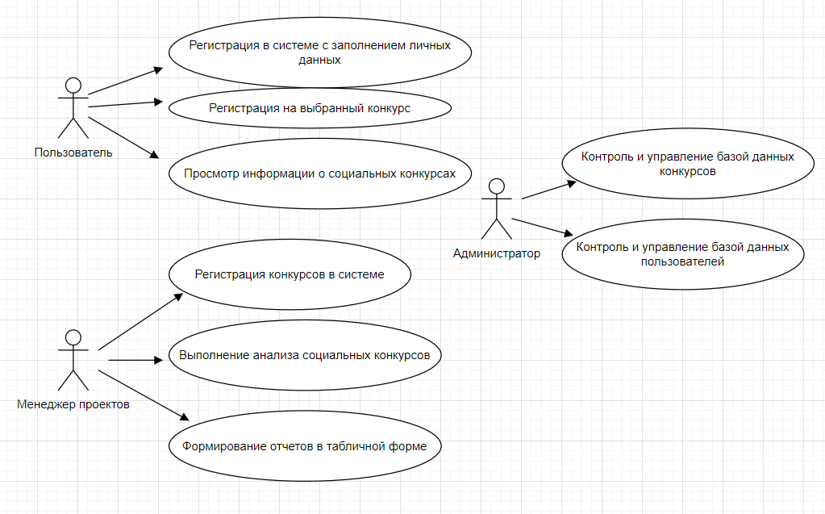

Рисунок 11 – Диаграмма вариантов использования

***Основные актеры:***

1. Пользователь – участники конкурсов.
2. Менеджер проектов – пользователь, который создает мероприятия и делает отчетность.
3. Администратор – пользователь, выполняющий настройку и поддержку системы.

***Основные варианты использования:***

1. **Регистрация в системе с заполнением личных данных**

**Актер:** Пользователь

**Цель:** обеспечить пользователям возможность создания учетной записи в системе, чтобы они могли получить доступ к функционалу системы, включая регистрацию на конкурсы и просмотр информации.

**Описание:** Процесс регистрации в системе включает переход на страницу регистрации, заполнение обязательных личных данных (ФИО, контактная информация, пароль и другие необходимые поля) и подтверждение регистрации. После успешной регистрации пользователь получает доступ к функционалу системы.

1. **Регистрация на выбранный конкурс**

**Актер:** Пользователь

**Цель:** упростить процесс участия в социальных конкурсах для пользователей, позволяя им быстро и удобно регистрироваться на интересующие мероприятия.

**Описание:** Пользователь выбирает интересующий его конкурс из списка доступных мероприятий, заполняет необходимые данные для участия (например, указывает информацию о команде или индивидуальных достижениях) и подтверждает регистрацию на конкурс. Система должна уведомлять пользователя о статусе регистрации.

1. **Просмотр информации о социальных конкурсах**

**Актер:** Пользователь

**Цель:** предоставить пользователям доступ к полной и актуальной информации о доступных конкурсах, чтобы они могли принимать обоснованные решения о выборе мероприятий для участия.

**Описание:** Пользователь имеет возможность просматривать список доступных социальных конкурсов, их описание, даты проведения, местоположение и другие важные детали. Эта информация помогает пользователю выбрать подходящий конкурс для участия.

1. **Регистрация конкурса в системе**

**Актер:** Менеджер проектов

**Цель:** обеспечить менеджерам проектов возможность быстрого добавления новых конкурсов в систему, чтобы они стали доступны для пользователей и могли быть организованы без задержек.

**Описание:** Менеджер проектов добавляет новый конкурс в систему, заполняя необходимые поля (название конкурса, дата и время проведения, место, организатор, тип конкурса, описание и другие параметры). После регистрации конкурс становится доступным для просмотра и регистрации пользователями.

1. **Выполнение анализа социальных конкурсов**

**Актер:** Менеджер проектов

**Цель:** предоставить менеджерам проектов инструменты для анализа данных о проведенных конкурсах, чтобы они могли оценивать эффективность мероприятий и принимать решения для их улучшения.

**Описание:** Менеджер проектов использует систему для анализа данных о проведенных конкурсах. Это включает просмотр статистики по количеству участников, типу конкурсов, организаторам и другим параметрам. Анализ помогает принимать решения о дальнейшем развитии мероприятий.

1. **Формирование отчетов в табличной форме**

**Актер:** Менеджер проектов

**Цель:** обеспечить менеджерам проектов возможность создания структурированных отчетов о проведенных конкурсах, чтобы они могли легко анализировать данные и делиться результатами с заинтересованными сторонами.

**Описание:** Менеджер проектов формирует отчеты о проведенных конкурсах в табличной форме. Отчеты могут включать данные о количестве участников, результатах конкурсов, затратах и других важных показателях. Отчеты могут быть экспортированы в различные форматы (например, Excel).

1. **Контроль и управление базой данных конкурсов**

**Актер:** Администратор

**Цель:** обеспечить администраторам возможность эффективного управления информацией о конкурсах, чтобы поддерживать актуальность данных и предотвращать ошибки.

**Описание:** Администратор осуществляет контроль и управление базой данных конкурсов, включая добавление, редактирование и удаление информации о конкурсах. Администратор также отвечает за обеспечение целостности данных и их актуальность.

1. **Контроль и управление базой данных пользователей**

**Актер:** Администратор

**Цель:** обеспечить администраторам возможность управления учетными записями пользователей, чтобы поддерживать безопасность и конфиденциальность данных, а также обеспечивать корректную работу системы.

**Описание:** Администратор осуществляет контроль и управление базой данных пользователей, включая добавление, редактирование и удаление учетных записей. Администратор также отвечает за обеспечение безопасности данных пользователей и их конфиденциальности.

# Выработка требований и постановка задачи

Анализ предметной области показал, что организации, занимающиеся социальными конкурсами, сталкиваются с возрастающими требованиями к скорости, качеству и удобству управления мероприятиями. Организаторы ожидают, что процессы регистрации, учета и анализа конкурсов будут выполняться в минимально возможные сроки, при этом обеспечивая высокую точность и прозрачность данных. Усложняющаяся структура мероприятий и необходимость учета индивидуальных особенностей каждого конкурса требуют применения более современных автоматизированных решений для управления процессами.

В существующих системах организации социальных конкурсов большинство процессов (например, регистрация конкурсов, учет участников, формирование отчетов и уведомлений) выполняются вручную или с минимальной автоматизацией. Это приводит к увеличению времени на организацию мероприятий, зависимости от человеческого фактора, возникновению ошибок при учете данных и неудобствам для организаторов и участников.

Существующие программные решения, такие как общие системы управления данными, предлагают базовые возможности для управления процессами, однако они не всегда адаптированы для специализированных задач организации социальных конкурсов. Они не учитывают специфику работы с мероприятиями, требования к точному учету данных, своевременное информирование участников и персонализированное управление конкурсами.

Анализ также выявил необходимость в разработке интуитивного интерфейса, который упростит управление процессами для организаторов, а также предоставит участникам удобный доступ к информации о конкурсах. Для этого необходима система, способная оперативно обрабатывать данные о каждом мероприятии, автоматически формировать расписание и обеспечивать точный учет участников.

На основе проведенного анализа предметной области и выявленных особенностей работы организаций по организации социальных конкурсов, сформулирована следующая задача: разработать автоматизированную систему для управления социальными конкурсами, которая позволит автоматизировать основные процессы организации, улучшить взаимодействие с участниками и обеспечить высокую точность учета данных.

При решении поставленной задачи необходимо учесть следующие аспекты:

1. **Автоматизация процессов регистрации и управления конкурсами**: Система должна автоматически формировать расписание конкурсов, распределять участников по мероприятиям.
2. **Учет данных о конкурсах и участниках**: Важно, чтобы система поддерживала автоматическое формирование базы данных с информацией о конкурсах и участниках, обеспечивая точный учет и предотвращая ошибки.
3. **Простота использования для организаторов**: Интерфейс системы должен быть интуитивно понятен, чтобы организаторы могли быстро вносить информацию о конкурсах, управлять расписанием и анализировать данные. Это уменьшит риск ошибок и ускорит процесс организации мероприятий.
4. **Поддержка аналитики и отчетности**: Система должна предоставлять организаторам отчеты и аналитику по проведенным конкурсам, загрузке ресурсов, эффективности процессов и удовлетворенности участников. Это позволит лучше планировать работу и принимать обоснованные решения для улучшения качества организации мероприятий.
5. **Адаптивность и расширяемость**: Система должна быть гибкой, чтобы ее можно было адаптировать под различные типы конкурсов, внедрять новые функции и легко интегрировать с другими системами, такими как CRM или ERP.

Средством достижения поставленной задачи является создание автоматизированного программного решения, которое позволит улучшить взаимодействие с участниками, оптимизировать рабочие процессы и повысить точность учета данных. Внедрение такой системы позволит организации снизить затраты на рутинные операции, повысить удовлетворенность участников и обеспечить высокое качество организации социальных конкурсов.

# 2. Проектирование

# 2.1. Выбор и обоснование средств проектирования

2.1.1. **StarUML**

StarUML — это современный инструмент для создания UML-диаграмм (Unified Modeling Language), который поддерживает широкий спектр диаграмм, включая диаграммы классов, последовательности, прецедентов, активностей и состояний. Он позволяет детализировать архитектуру системы, отображать взаимосвязи между её компонентами и упрощать процесс проектирования и документирования.

**Обоснование выбора:** StarUML был выбран для разработки структуры системы, так как он поддерживает стандарты UML 2.0 и предоставляет возможность визуализировать сложные процессы, такие как взаимодействие между пользователями, конкурсами и администраторами. UML-диаграммы, созданные в StarUML, помогут наглядно представить архитектуру системы, упростят процесс документирования и обеспечат четкое понимание структуры и функциональности системы как для разработчиков, так и для заинтересованных сторон. Интерфейс данного приложения представлен на рисунке 12.

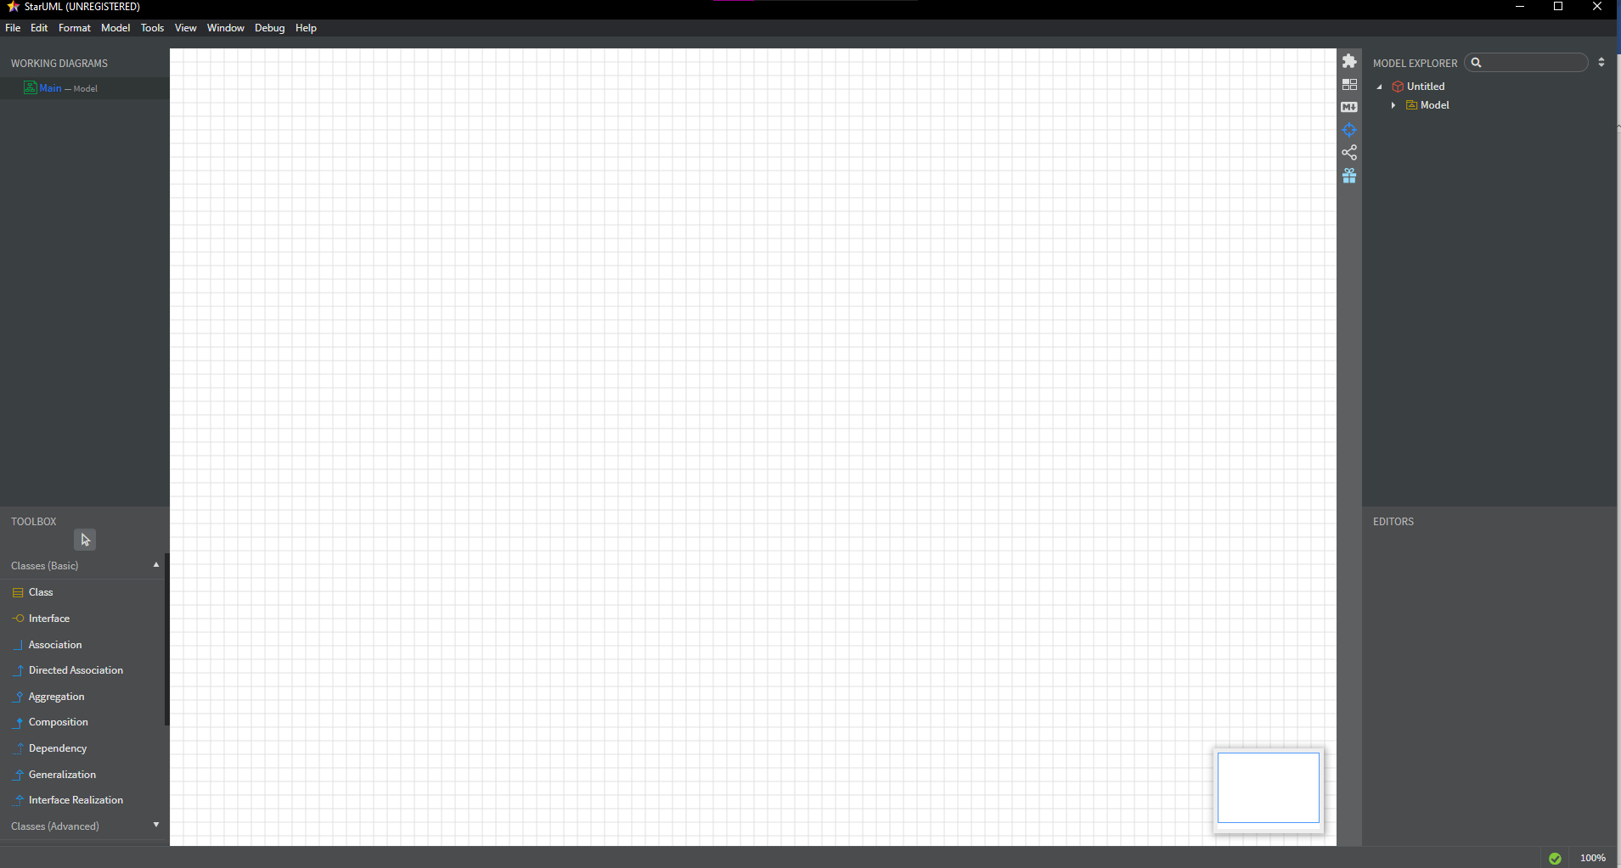

Рисунок 12 – Интерфейс StarUML.

2.1.2. Visual Studio Code (VS Code)

Visual Studio Code (VS Code) — это легкий, но мощный редактор кода, разработанный Microsoft, который поддерживает широкий спектр языков программирования и технологий. Он предоставляет множество функций, таких как подсветка синтаксиса, автодополнение кода, отладка, интеграция с системами контроля версий и расширяемость через плагины. VS Code позволяет разработчикам эффективно работать над проектами любого масштаба, обеспечивая высокую производительность и удобство.

**Обоснование выбора:** VS Code был выбран для разработки системы, так как он предоставляет широкие возможности для работы с различными языками программирования и технологиями, что особенно важно для создания гибкой и современной системы. Его расширяемость через плагины позволяет адаптировать среду под конкретные задачи, а интеграция с системами контроля версий упрощает управление кодом. VS Code также отличается высокой производительностью и удобным интерфейсом, что делает его идеальным выбором для разработки информационной системы. Интерфейс данного приложения представлен на рисунке 13.

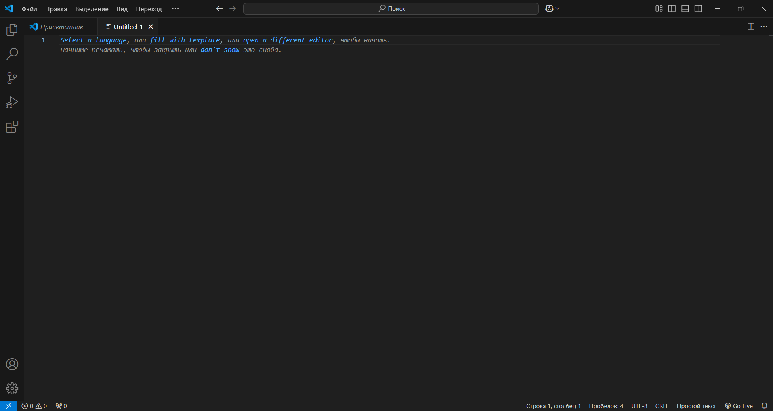

Рисунок 13 – Интерфейс Visual Studio Code

2.1.3. База данных MySQL

MySQL — это широко распространенная реляционная система управления базами данных (РСУБД), которая используется для хранения, управления и извлечения данных. Она поддерживает язык SQL (Structured Query Language), что делает её удобной для работы с большими объемами структурированных данных. MySQL отличается высокой производительностью, надежностью и простотой в использовании, что делает её популярным выбором для веб-приложений и корпоративных систем.

**Обоснование выбора:** MySQL была выбрана для хранения данных системы, так как она обеспечивает надежное и эффективное хранение информации о конкурсах, пользователях и заявках. Её поддержка SQL позволяет легко выполнять сложные запросы и манипуляции с данными, а высокая производительность делает её подходящей для работы с большими объемами информации. MySQL также имеет активное сообщество и обширную документацию, что упрощает решение возникающих проблем и интеграцию с другими инструментами.

2.1.4. Среда разработки XAMPP

 XAMPP — это бесплатная и легко устанавливаемая среда разработки, которая включает в себя популярные инструменты для создания и тестирования веб-приложений. Она содержит Apache (веб-сервер), MySQL (базу данных), PHP и Perl (языки программирования), что делает её универсальным решением для локальной разработки. XAMPP обеспечивает удобную и быструю настройку окружения, что позволяет разработчикам сосредоточиться на создании приложений, а не на конфигурации серверов.

**Обоснование выбора:** XAMPP была выбрана как среда разработки для локального тестирования и запуска системы, так как она предоставляет все необходимые инструменты в одном пакете. Её простота установки и настройки позволяет быстро развернуть локальное окружение, что особенно важно на этапе разработки. XAMPP также поддерживает популярные технологии, такие как Apache, MySQL и PHP, что делает её идеальным выбором для создания и тестирования веб-приложений. Интерфейс данного приложения представлен на рисунке 14.

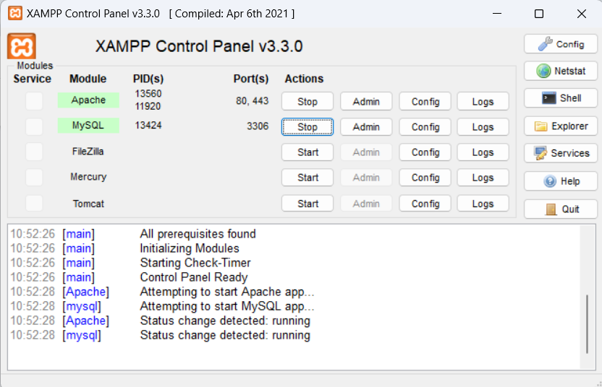

Рисунок 14 – Интерфейс XAMPP

# 2.2. Проектирование архитектуры приложения

Для реализации информационной системы организации социальных конкурсов была выбрана трехуровневая архитектура приложения, включающая три основные части: Frontend (интерфейс пользователя), Backend (серверная часть) и Database (база данных), показанная на рисунке 15.

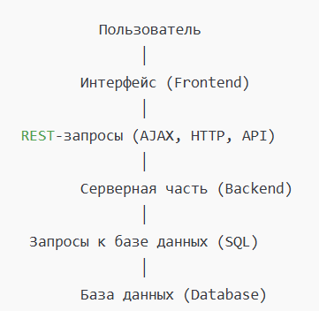

Рисунок 15 – Архитектура приложения

1. Frontend

Frontend — это пользовательский интерфейс, предоставляющий удобный доступ к функциям приложения.

* Реализация: HTML, CSS и JavaScript с использованием фреймворков, таких как React или Vue.js (если требуется интерактивность).
* Обоснование выбора: Использование современных библиотек/фреймворков для Frontend позволяет создать отзывчивый, удобный интерфейс с высокой скоростью загрузки.

2. Backend

Backend отвечает за обработку данных, взаимодействие с базой данных.

* Реализация: Python с использованием фреймворка Flask или Django (для построения REST API) либо PHP, если проект уже интегрирован с XAMPP.
* Основные функции:
  + Обработка данных, введенных пользователем.
  + Хранение данных пользователей и управление ими.
* Обоснование выбора: Python обеспечивает высокую скорость разработки, а фреймворки Flask/Django подходят для построения RESTful API. Если используется PHP, то это обосновано интеграцией с XAMPP.

3. База данных (DB)

База данных отвечает за хранение всей информации приложения.

* Реализация: MySQL, поскольку приложение разрабатывается с использованием XAMPP.
* Обоснование выбора: MySQL предоставляет надежный и масштабируемый способ хранения данных, а также легко интегрируется с XAMPP.

Выбор архитектуры

Для приложения была выбрана многослойная архитектура (Frontend, Backend, DB) по следующим причинам:

1. Удобство поддержки и масштабируемость: Разделение на слои позволяет легко вносить изменения в каждый компонент независимо от других.
2. Гибкость: Простота добавления новых функций, например, интеграция с внешними API для подбора продуктов или расширение функционала для создания планов тренировок.
3. Эффективность работы: Взаимодействие с базой данных происходят на сервере, минимизируя нагрузку на клиентские устройства.

# 2.3. Проектирование пользовательского интерфейса

# 2.3.1. Верхнеуровневое определение экранов

Верхнеуровневое определение экранов включает описание основных страниц и функциональных блоков системы, которые будут использоваться пользователями. Это помогает визуализировать структуру интерфейса и определить ключевые элементы для разработки.

* 1. **Главная страница**

Главная страница системы предоставляет пользователям общую информацию о системе, список доступных конкурсов и возможность регистрации/входа в систему.

* 1. **Страница регистрации пользователя**

Страница для регистрации новых пользователей в системе.

***Форма регистрации:***

* Поля для ввода личных данных
* Поле для ввода контактной информации
* Чекбокс для согласия с политикой конфиденциальности.
* Кнопка «Зарегистрироваться».
  1. **Страница входа в систему**

Страница для входа зарегистрированных пользователей в систему.

***Форма входа:***

* Поля для ввода логина и пароля.
* Чекбокс «Запомнить меня» и «Восстановить пароль».
* Кнопка «Войти» и «Зарегистрироваться».
  1. **Страница пользователя**

Страница, где пользователь может управлять своими данными и просматривать информацию о конкурсах, на которые он зарегистрировался.

***Основные элементы:***

**Информация о пользователе:**

* ФИО, контактная информация.
* Кнопка "Редактировать профиль".

**Мои заявки:**

* Название конкурса, дата, статус.
* Кнопка «Подробнее» для каждого конкурса.
* **Кнопка "Выйти" для выхода из системы.**
  1. **Страница регистрации конкурса (для администратора)**

Страница для добавления новых конкурсов в систему. Доступна только администраторам.

***Форма регистрации конкурса:***

* Поля для ввода названия конкурса, даты и времени проведения, места, организатора.
* Поле для ввода описания конкурса.
* Кнопка «Отправить».
  1. **Страница конкурса**

Страница с подробной информацией о конкретном конкурсе.

* 1. **Страница анализа конкурсов (для менеджера проектов)**

Страница для анализа данных о проведенных конкурсах. Доступна только менеджерам проектов.

***Основные элементы:***

* **Фильтры:** По дате, типу конкурса, организатору.
* **Таблица с данными:** Название конкурса, дата, количество участников, статус.

**На рисунке 16 представлена верхнеуровневая структура экранов.**

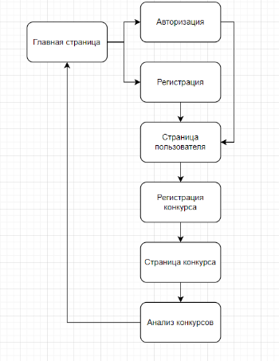

Рисунок 16 – Верхнеуровневая структура экранов

Верхнеуровневое определение экранов помогает структурировать интерфейс системы и определить ключевые страницы и функциональные блоки. Это упрощает процесс проектирования и разработки, а также обеспечивает четкое понимание структуры системы для всех участников проекта.

# 2.3.2. Назначение экранов

Для описания экранов и их взаимодействий создадим таблицу, которая охватывает основные характеристики и поведение каждого экрана. Эта структура помогает понять функциональные аспекты каждого экрана и необходимые элементы для тестирования и разработки. Результаты представлены в таблице 2.

Таблица 2 – Назначение экранов

|  |  |  |  |  |  |  |
| --- | --- | --- | --- | --- | --- | --- |
| **Краткое название (Name)** | **Поля ввода для валидации (Validation)** | **Описание экрана и его поведения (Behavior)** | **Список возможных состояний (States)** | **Всплывающие уведомления (Alerts)** | **Идентификаторы UI-контролов** | **Стили (Styles)** |
| Главная страница | нет | Если введены неверные значения, отображается сообщение об ошибке валидации рядом с полем. Если все корректно, после нажатия кнопки "Войти" происходит переход на главную страницу. | Loading, Error, Success | Ошибка ввода (invalid email/password). | LoginButton | DefaultPage, Header |
| Register | Email, Password, FirstName (>2), LastName (>2), Gender | Проверяется корректность всех полей (валидный email, длина имени и пароля). При успешной регистрации выводится сообщение "Успешно зарегистрированы" и происходит редирект на экран "Вход". | Loading, Success, Error | Ошибка валидации (e.g., некорректный email). | RegisterButton, GenderSelect | StandardButton, InputField |
| Авторизация | Заполнение полей ввода | Если введены неверные значения, отображается сообщение об ошибке валидации рядом с полем. Если все корректно, после нажатия кнопки "Войти" происходит переход на главную страницу. | Loading, Error, Success | Нет | LoginButton | StandardButton, InputField |
| Страница пользователя | нет | Поиск по названию конкурса и типу. Список планируемых конкурсов, информация о пользователе | Input, Error, Success | нет | нет | нет |
| Страница регистрации конкурса | Заполнение полей ввода | Если введены неверные значения, отображается сообщение об ошибке валидации рядом с полем. Если все корректно, после нажатия кнопки "Отправить" происходит добавление конкурса в базу данных | Loading, Error, Success | нет | RegButton | StandardButton, InputField |
| Страница конкурса | Информация о конкурсе | нет | нет | нет | нет | StandardButton, InputField |

# 2.3.3. Отрисовка и описание макетов

На рисунке 17 мы видим макет главного экрана.

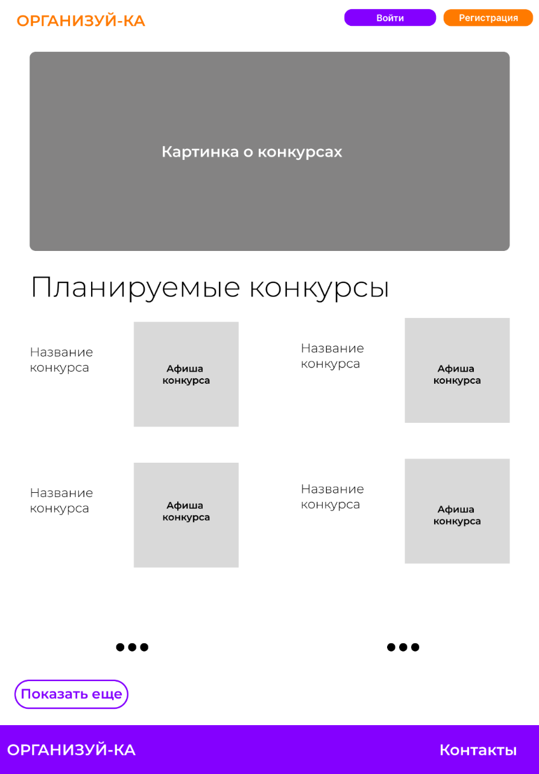

Рисунок 17 – Макет главного экрана

При нажатии на поле  появляется макет страницы регистрации пользователя в системе (см. рисунок 18).

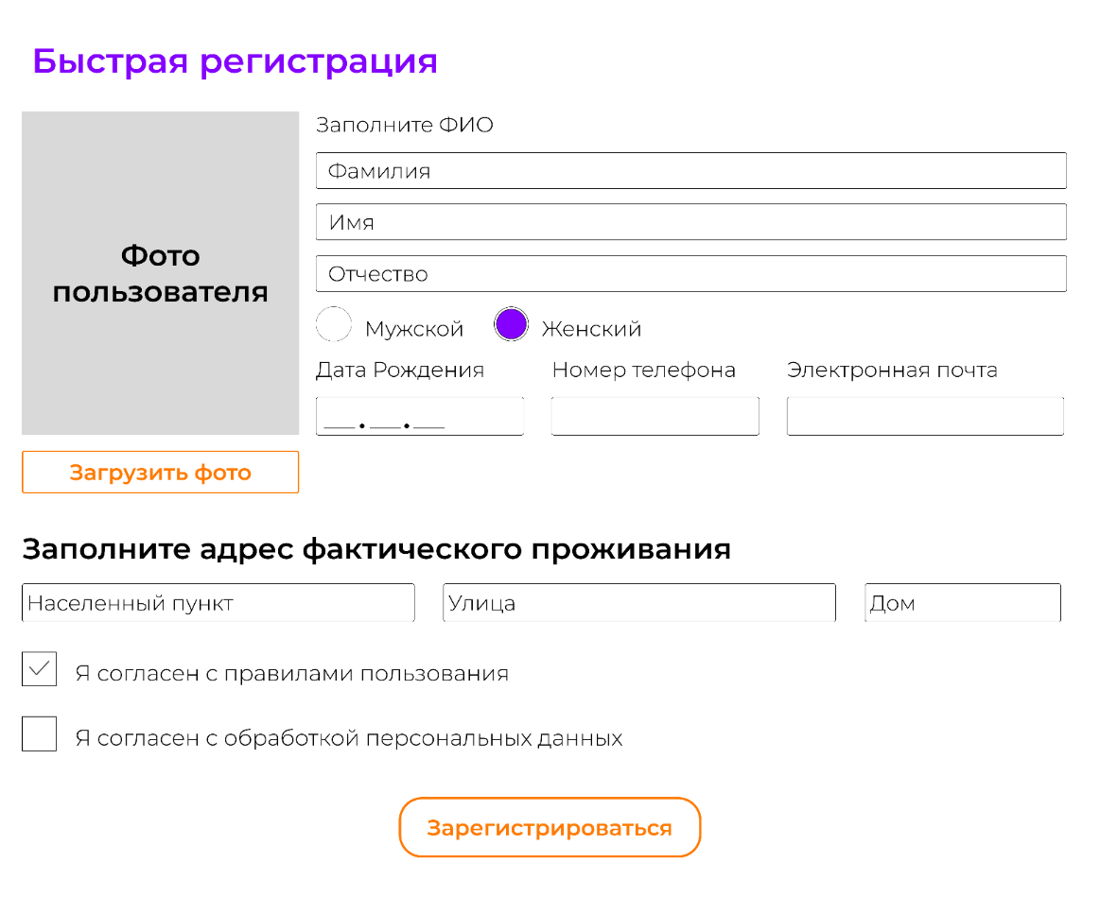

Рисунок 18– Макет для регистрации пользователя в системе

Если пользователь был ранее зарегистрирован в системе он может воспользоваться кнопкой . При нажатии на кнопку открывается страница входа (см. рисунок 19).

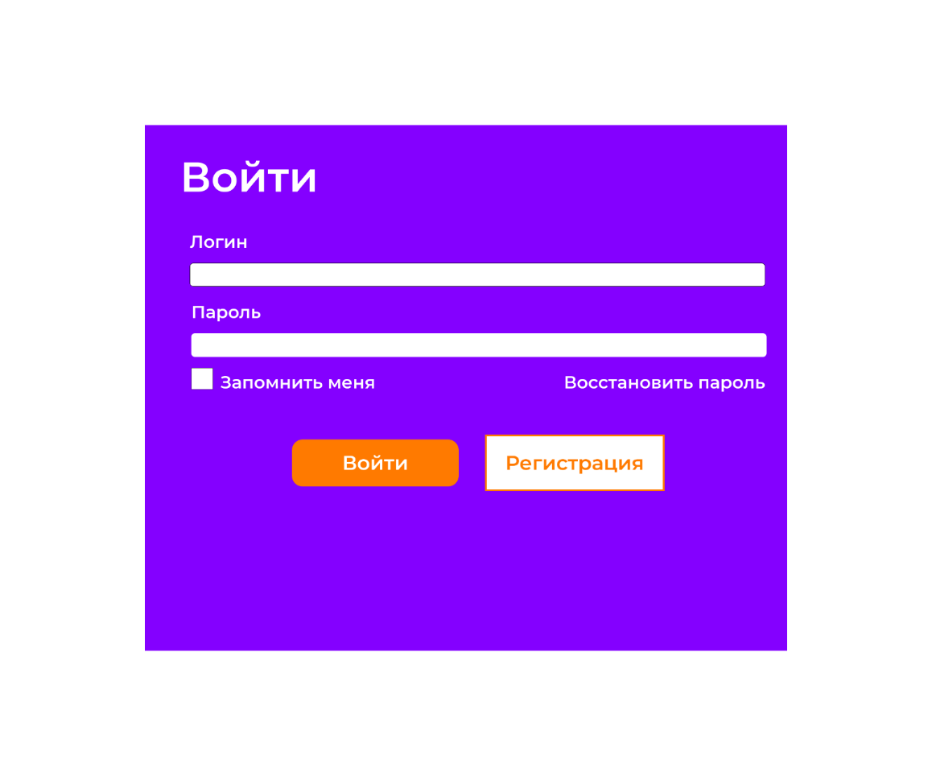

Рисунок 19 – Страница входа

Система рассчитана на два вида пользователей: пользователь – администратор, который регистрирует конкурсы в систему, а также участник, регистрирующийся на конкурсы. Далее представленные ниже макеты будут относится к страницам пользователя – администратора.

После входа или регистрации появляется страница пользователя – администратора (см. рисунок 20).

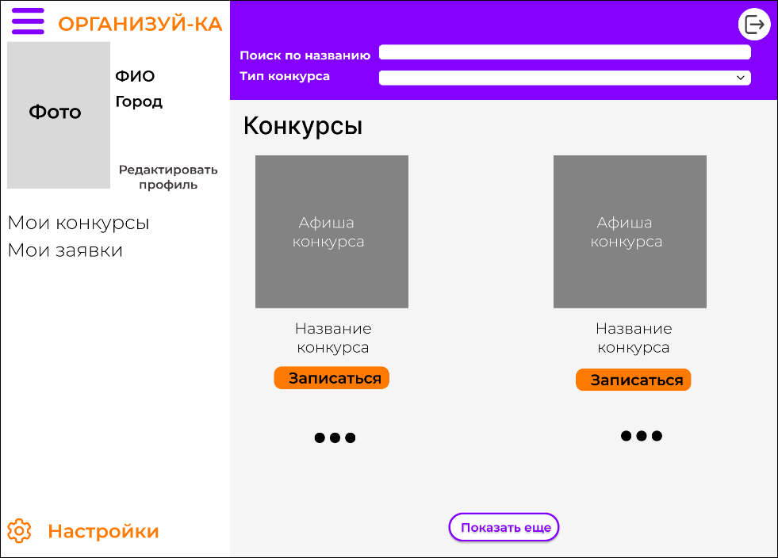

Рисунок 20– Страница пользователя - администратора

Для регистрации конкурса переходим в раздел «Регистрация конкурса» и заполняем поля для ввода (см. рисунок 21).

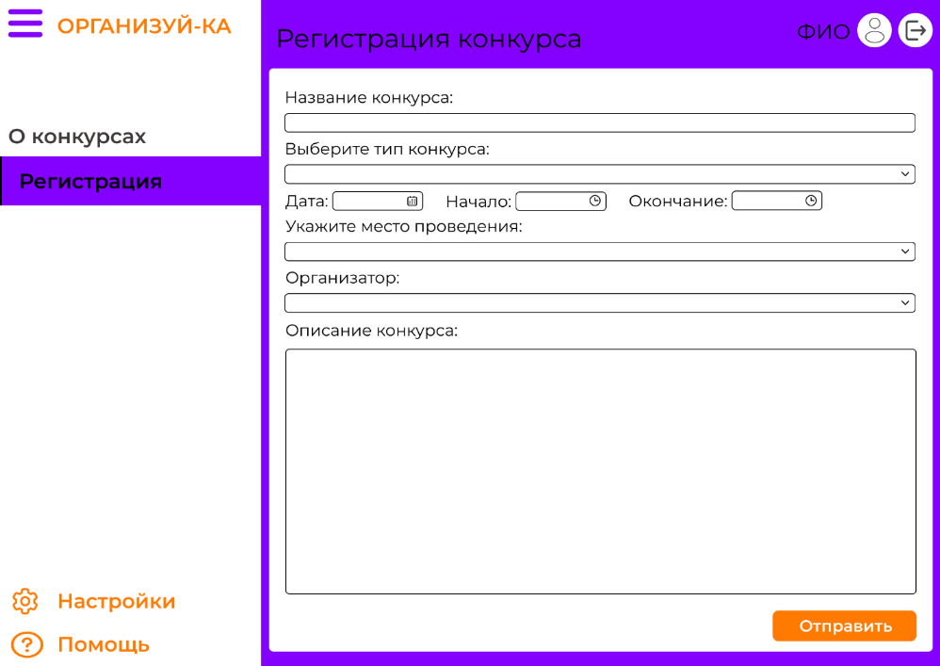

Рисунок 21 - Форма регистрации конкурса

После нажатия на кнопку «Отправить» система выдает информацию о том, что конкурс создан (см. рисунок 22).

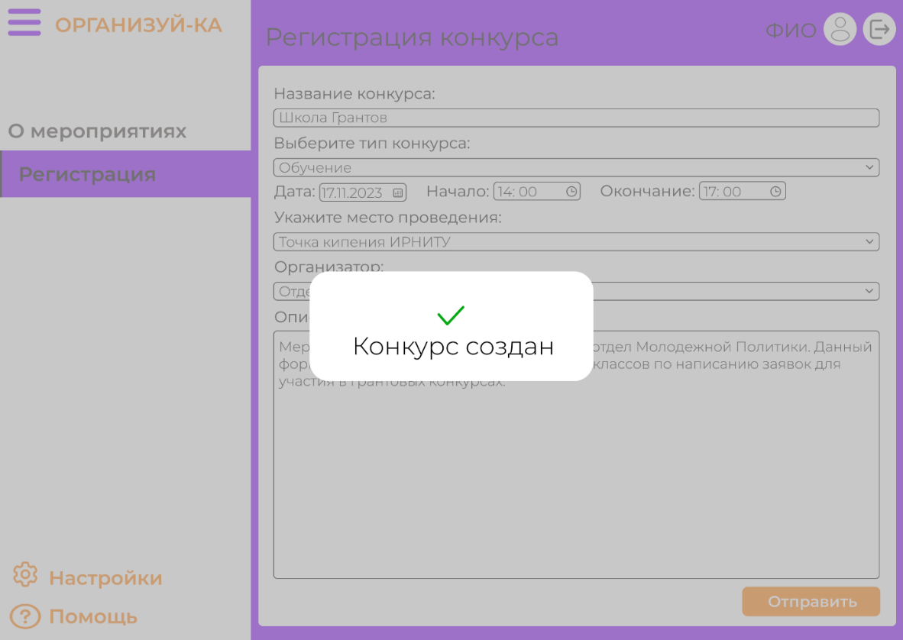

Рисунок 22 – Состояние системы после регистрации конкурса

# 2.3.4. Карта экранов

1. Главный экран

* Информация о планируемых конкурсах
* Контактная информация
* Кнопки «Авторизация», «Регистрация»

1. Экран авторизации

* Поля ввода: логин, пароль
* Кнопки «Войти», «Зарегистрироваться»
* Элементы «Запомнить меня» и «Восстановить пароль»

1. Экран регистрации

* Поля ввода:
* Кнопка «Зарегистрироваться»
* Поведение: успешная регистрация — переход на экран авторизации.

1. Страница пользователя

* Представлены список планируемых конкурсов
* Поиск конкурса по названию и типу конкурса
* Вкладки для просмотра заявок на конкурсы

1. Экран регистрации конкурса

* Поля ввода:
* Кнопка «Отправить»

1. Экран «Конкурс создан»

* Всплывающее окно «Конкурс создан»

На рисунке 23 представлен графический вариант карты экранов.

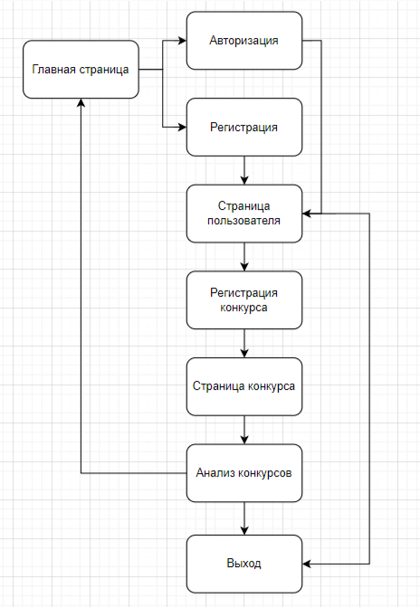

Рисунок 23 – Карта экранов

# 3. Разработка

В результате разработки были созданы данные экраны. На рисунке 24 показана главная страница.

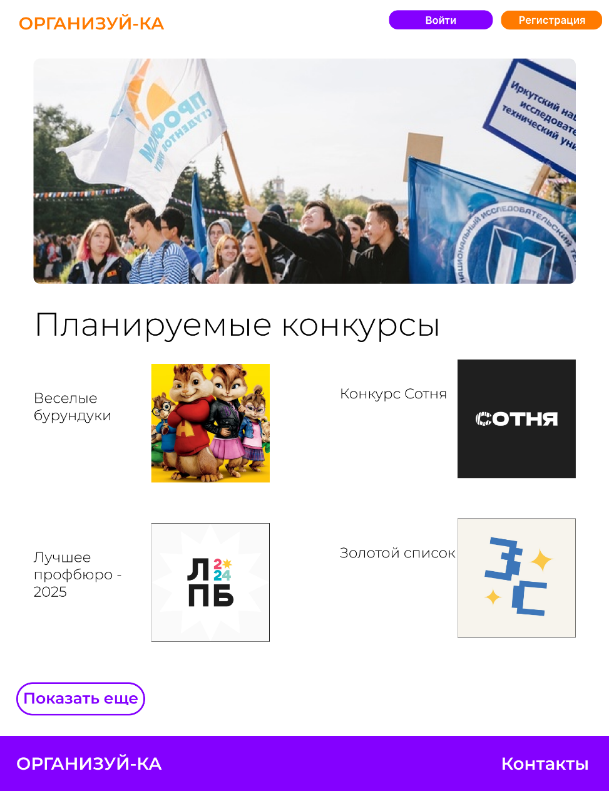

Рисунок 24 – Главная страница

Если пользователь был ранее зарегистрирован в системе он может воспользоваться кнопкой . При нажатии на кнопку открывается страница входа (см. рисунок 25).



Рисунок 25 – Страница входа

Система рассчитана на два вида пользователей: пользователь – администратор, который регистрирует конкурсы в систему, а также участник, регистрирующийся на конкурсы. Далее представленные ниже макеты будут относится к страницам пользователя – администратора.

После входа или регистрации появляется страница пользователя – администратора (см. рисунок 26).



Рисунок 26– Страница пользователя - администратора

Для регистрации конкурса переходим в раздел «Регистрация конкурса» и заполняем поля для ввода (см. рисунок 27).



Рисунок 27 - Форма регистрации конкурса

После нажатия на кнопку «Отправить» система выдает информацию о том, что конкурс создан (см. рисунок 28).



Рисунок 28 – Состояние системы после регистрации конкурса

# Заключение

В результате выполнения курсового проекта была проведена детальная разработка информационной системы для организации социальных конкурсов. Исследование предметной области выявило ключевые проблемы, с которыми сталкиваются как организаторы конкурсов, так и участники. Основные сложности связаны с отсутствием централизованной системы для регистрации конкурсов, сложностью учета участников и отсутствием инструментов для анализа данных.

Для решения этих проблем была разработана концепция системы, которая автоматизирует процессы регистрации конкурсов, учета участников и анализа данных. Предложенные функции, включая удобный интерфейс для регистрации, автоматическое формирование отчетов и интеграцию с базой данных, направлены на повышение эффективности организации конкурсов и улучшение взаимодействия между организаторами и участниками.

На этапе проектирования были определены требования к системе, разработаны архитектура приложения, логическая модель данных и пользовательский интерфейс. Выбранный стек технологий (Node.js, MySQL, React) обеспечивает высокую производительность, надежность и масштабируемость системы. Пользовательский интерфейс был создан с акцентом на простоту и удобство, что позволит использовать систему различным категориям пользователей.

Созданная система обеспечивает эффективное взаимодействие между организаторами и участниками конкурсов, предоставляет возможность анализа данных о конкурсах и участниках, а также упрощает процессы регистрации и учета. Внедрение данной системы способно значительно улучшить организацию социальных конкурсов и повысить их социальную значимость.

# Список используемых источников

* + 1. Гутгарц Р.Д Проектирование автоматизированных систем обработки информации и управления: учебное пособие для академического бакалавриата. – М.: Издательство Юрайт, 2019.
    2. Проектирование АСОИУ [Электронный ресурс] : методические указания по выполнению курсового проекта: 09.03.01 «Информатика и вычислительная техника» для бакалавров по специальности «Автоматизированные системы обработки информации и управления» / Иркут. нац. исслед. техн. ун-т ; сост. Р. Д. Гутгарц. - Электрон. дан. - Иркутск : ИРНИТУ, 2018
    3. Проектирование информационных систем : учебник и практикум для академического бакалавриата / Д. В. Чистов, П. П. Мельников, А. В. Золотарюк, Н. Б. Ничепорук ; под общ. ред. Д. В. Чистова. – М. : Издательство Юрайт, 2016.
    4. Рудинский И.Д. Технология проектирования автоматизированных систем обработки информации и управления : учебное пособие для вузов / И. Д. Рудинский. - Москва : Горячая линия - Телеком, 2011.